Sisteme de Operare

Sistemul de operare iOS

Realizatori: Stoicescu Adrian
Rotaru Codrut-Gabriel
Stoicescu Matei
Grupa 434 A
Cuprins:

1. Istoric: (Stoicescu Matei)
- Carecteristici
- Versiuni
- Interfata

2.Sistemul: (Stoicescu Matei & Stoicescu Adrian)
- Cerintele sistemului
-Aplicatii dedicate

3. Concluzii: (Rotaru Codrut-Gabriel)
- iOS vs. Android (Avantaje; Dezavantaje)
- iOS 5 vs iOS 6 Avantaje; Dezavantaje)
- Directii de dezvoltare iOS7

1. Introducere (iv, vi)

- iOS – Istoric si cifre

iOS (lansat initial ca iPhone OS) este un sistem de operare de tip UNIX dezvoltat special de catre compania americana Apple pentru dispozitivele mobile. Lansarea primei versiuni a sistemului a avut loc in anul 2007 pentru platformele iPhone si iPod Touch, ulterior fiind dezvoltata sa ruleze si pe alte dispozitive, precum iPad si Apple TV.
Sistemul de operare iOS a avut o cota de piata 21% pe segementul sistemelor mobile de operare, fiind devansat doar de sistemul de operare dezvoltat de cei de la Google: Android. In urma unui studiu efectuat in iunie 2012, s-a descoperit ca datele mobile generate de utilizatorii de iOS valoreaza 65% din totalul de date mobile generate. Un alt studiu (efectuat inaintea lansarii produsului iPhone 5) a relevat faptul ca au fost activate 410 milioane de dispozitive care ruleaza iOS.

- Caracteristici
iOS gestioneaza hardware-ul dispozitivului si ofera tehnologiile necesare pentru rularea aplicatiilor native. De asemenea, sistemul de operare este livrat cu o serie de aplicatii de sistem, precum functia de telefon, mail si browser-ul web Safari. Interfata pentru utilizator a sistemului de operare iOS se bazeaza pe conceptul de manipulare directa (direct manipulation), folosind gesturi tactile multi-touch. Elementele de control ale interfetei contin elemente de tip slide si switch, precum si butoane. Interactiunea cu sistemul de operare include gesturi. Din cele mai importante: swipe, tap, pinch si reverse pinch, toate aceste avand definitii specifice in contextul sistemului si al interfetei multi-touch. Accelerometre interne sunt utilizate de unele aplicatii pentru a raspunde la miscarile dispozitivului.
In iOS exista patru straturi de abstractizare: Core OS, Core Services, stratul Media si Cocoa Touch. Versiunea curenta (iOS 6.1.3) aloca 1-1.5 GB din memoria flash a dispozitivului pentru partitia de sistem, utilizand aproximativ 800 MB pentru sistemul de operare.
Sistemul de operare iOS actioneaza ca un intermediar intre hardware si aplicatiile care apar pe ecran. Aplicatiile „comunica” direct cu hardware-ul in foarte putine cazuri. In schimb, aplicatiile comunica printr-un set bine definit de interfete care protejeaza aplicatia de modificarile sistemului hardware. Acesta abstractizare eficientizeaza crearea de aplicatii care sa ruleze pe acelasi sistem de operare, dar pe o gama larga de dispozitive.

Implementarea tehnologiilor iOS poate fi privita ca un ansamblu de substraturi:
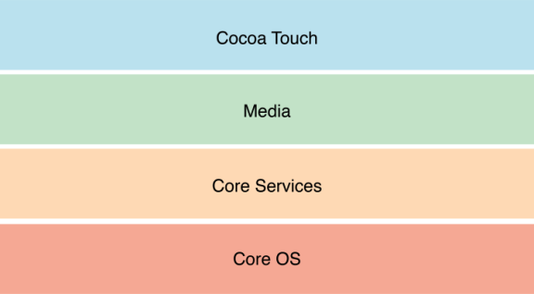
In straturile inferioare ale sistemului sunt pozitionate serviciile fundamentale si tehnologiile care stau la baza tuturor aplicatiilor. Straturile de nivel superior cuprind servicii si tehnologii mai sofisticate.
Tehnologiile iOS sunt livrate ca framework-uri. Apple ofera de cele mai multe ori interfete ale sistemului in pachete speciale, denumite framework-uri. Un framework este un director care contine o biblioteca dinamica partajata si resurse (headere, imagini, aplicatii de help, etc) necesare pentru a sustine biblioteca. Framework-urile de nivel superior ofera abstractii orientate pe obiect pentru constructiile de nivel inferior. In general, aceste abstractii faciliteaza scrierea codului pentru aplicatii, deoarece este redusa semnificativ cantitatea de informatii ce trebuie scrisa, ingloband caracteristici complexe, precum socket-urile si thread-urile. Framework-urile de nivel inferior sunt disponibile pentru dezvoltatorii de aplicatii care doresc sa le utilizeze sau sa se foloseasca de anumite specificatii care nu sunt expuse in straturile superioare.

- Versiuni (iii, iv)
Pe 29 iunie 2007, Apple a lansat prima versiune a celebrului sistem de operare. Aceasta versiune era utilizata pe primul telefon al producatorului American Apple: iPhone 1. Ultima varianta a acestei versiuni a fost 1.1.5.
A doua versiune iOS a fost lansata la data de 11 iulie 2008. Aceasta a fost cunoscuta sub versiunea 2.0, avand numeroase variante, din ce in ce mai optimizate. Ultima din aceasta a fost 2.2.1.
La aproape un an distanta de lansarea versiunii 2.0, Apple a lansat versiunea OS 3.0 pentru iPhone. A suferit o serie de update-uri pana la varianta 3.2 (lansata in Februarie 2010). Odata cu lansarea versiunii 3 a sistemului de operare, compania a introdus variantele 3.1.3 pe iPod Touch. Tabletele iPad au primit initial o versiune dedicate: 3.2.2.
Pe data de 21 iunie 2010, iOS 4.0 a fost lansat pentru public si a fost disponibil pe doua dispozitive: iPod Touch si iPhone. iOS 4.0 a avut peste 1500 de noi API-uri pentru dezvoltatori, fiind prima dintre versiuni care detinea functia de multitasking. A doua generatie de iPod Touch, precum si iPhone 3G au avut ultimele variante ale acestei versiuni: 4.2.1.
Pe 6 iunie 2011, Apple a lansat iOS 5 pe Apple TV v. 4.4 beta si iOD SDK 5 beta. Odata cu lansarea acestei versiuni, a fost lansata si o aplicatie integrata de iCloud, ce permite utilizatorilor sa stocheze data in mediul cloud, direct de pe telefonul mobil. O alta noutate prezentata la lansarea versiunii 5 este noul panou interactiv de notificari (inspirit de panoul Android). Versiunea iOS 5.0 poate rula pe toate modelele de iPad, iPhone 3GS, iPhone 4 (atat variant GSM, cat si CDMA) si pe cele 2 versiuni de iPod Touch (versiunea 3 si 4). iOS 5 a fost cea mai bine optimizata varianta a sistemului de operare iOS, avand cel mai mic numar de bug-uri. Acest fapt are la baza putinele variante lansate: 5.0.1, 5.1 si 5.1.1.
Cea mai recenta versiune este iOS 6. A fost lansata pe data de 24 septembrie 2012. Primul dispozitiv care a beneficiat de acest update, a fost Apple TV (pornind de la generatia a doua). Principalele imbunatatiri fata de predecesorul sau (iOS 5.1) sunt: Shared Photo Streams, comutarea conturilor de iTunes si o functionalitate mai buna a functiei AirPlay.

Functii importante si dispozitive care suporta iOS 6:

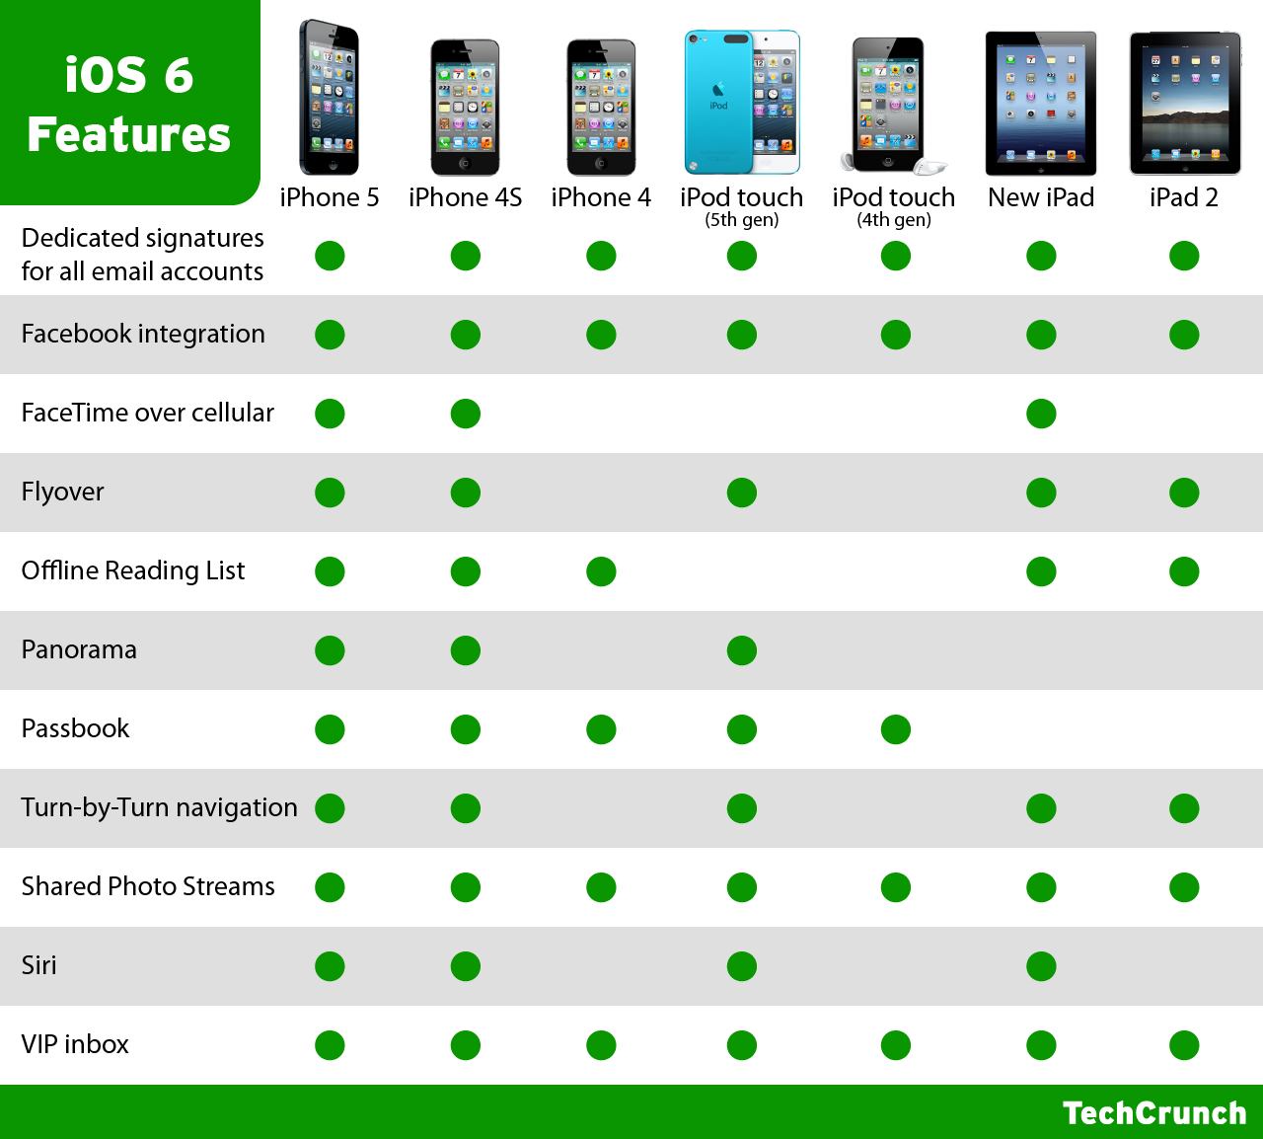
Versiuni ale sistemului de operare iOS si dispozitivele pe care ruleaza:

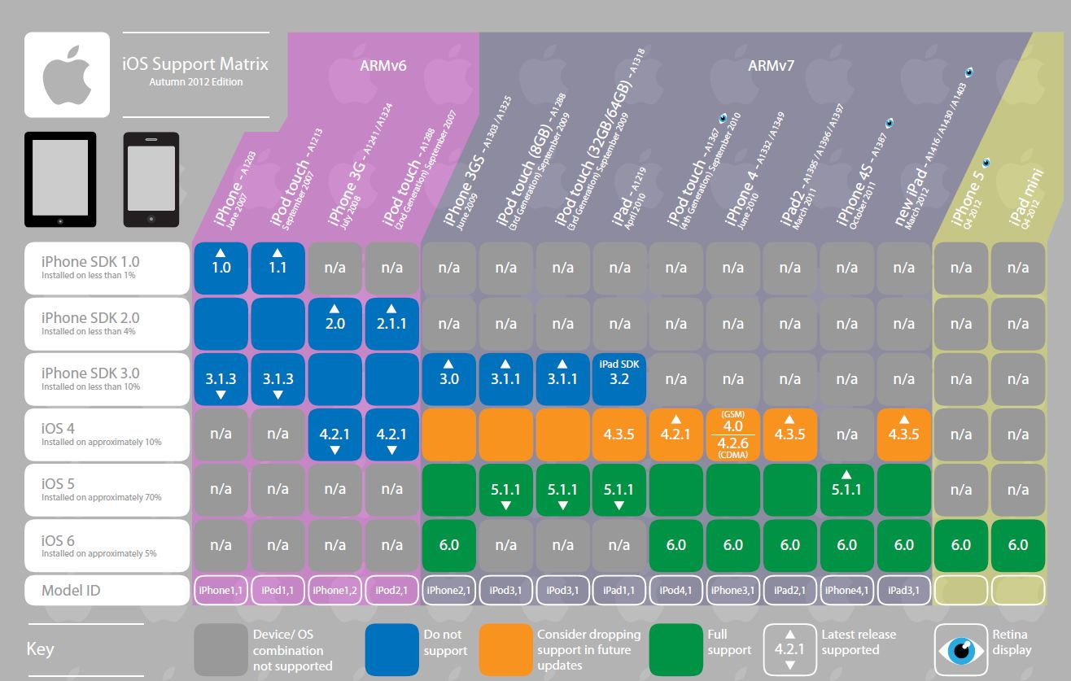
Sursa foto

Programarea aplicatiilor pentru sistemul iOS este realizata in limbajul de programare Objective C. Compania Apple a obligat dezvoltatorii sa il foloseasca, pentru a putea publica aplicatiile in magazinul Apple Store. Acest limbaj de programare a inceput sa fie utilizat de catre Apple inca din perioada in care Steve Jobs conducea compania Next, insa abia din anul 2008 a inceput sa devina popular. In urma exploziei de dispozitive Apple, limbajul de programare Objective-C a devenit mai popular decat C++ in randul programatorilor de aplicatii care ruleaza pe iOS. Totusi, este mult in urma Java sau C, dar se previzioneaza o reducere a diferentei in urmatorii ani.

Statistica privind limbajele de programare (ii)
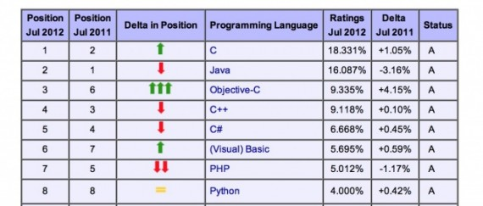
Sursa foto

Objective-C este un limbaj de programare de nivel inalt, orientat pe obiect. In continuare, o scurta prezentare a acestui limbaj de programare:

- Interfata:
Interfata unei clase este definite intr-un fisier antet. Exista o conventie care consta in definirea fisierului antet, dupa numele clasei (de exemplu: Car.h ar contine interfata pentru clasa Car).
Exemplu declarare interfata:
@interface classname : superclassname {
// instance variables
}
+ classMethod1;
+ (return_type)classMethod2;
+ (return_type)classMethod3:(param1_type)param1_varName;

- (return_type)instanceMethod1With1Parameter:(param1_type)param1_varName;
- (return_type)instanceMethod2With2Parameters:(param1_type)param1_varName param2_callName:(param2_type)param2_varName;
@end
In exemplul de mai sus, semnul „+” indica metodele clasei sau metode care pot fi denumite in clasa (nu intr-o instanta), iar semnul „-” denota metodele de instantiere, care pot fi numite numai intr-o anumita instantiere a clasei. Metodele clasei nu au acces la variabilele de instantiere.

Implementarea
Interfata declara doar interfata clasei, nu metodele in sine, codul propriu-zis fiind scris in fisierul de implementare. Fisierele implementarii au de regula extensia „.m” (initial era „messages”).
@implementation classname
+ (return_type)classMethod
{
// implementation
}
- (return_type)instanceMethod
{
// implementation
}
@end

2. Sistemul (iv)

- Cerintele sistemului

Prima varianta de software a fost conceputa pentru modelul de telefon, ulterior fiind adaptata si pentru extensia gamei de produse pentru sisteme precum Ipod Touch si Ipad.
Spre deosebire de alte sisteme de operare pentru dispozitive mobile, cel dezvoltat de Apple nu este portabil pe arhitecturile mai multor producatori, cerintele sistemului fiind cele ale arhitecturilor vandute de producator. In continuare, in tabel sunt prezentate comparativ specificatiile dispozitivelor ce ruleaza iOS in ordinea cronologica a lansarii lor pe piata.
Model | Iphone 2G | Iphone 3G | Iphone 3GS | Ipad | Iphone 4 | Ipad 2 | Iphone 4S | Ipad 3 | Iphone 5 | Ipad 4 | Ipad mini
Procesor  (CPU) | 412 MHz ARM 11 | 412 MHz ARM 11 | 600 MHz Cortex-A8 | 1 GHz Cortex-A8 | 1 GHz Cortex-A8 | Dual-core 1 GHz Cortex-A9 | Dual-core 1 GHz Cortex-A9 | Dual-core 1 GHz Cortex-A9 | Dual-core 1.2 GHz | Dual-core 1.4 GHz | Dual-core 1 GHz Cortex-A9
GPU | PowerVR MBX | PowerVR MBX | PowerVR SGX535 | PowerVR SGX535 | PowerVR SGX535 | PowerVR SGX543MP2 | PowerVR SGX543MP2 | PowerVR SGX543MP4 (quad-core graphics) | PowerVR SGX 543MP3 (triple-core graphics) | PowerVR SGX554MP4 (quad-core graphics) | PowerVR SGX543MP2
Ram | 128 MB | 128 MB | 256 MB | 256 MB | 512 MB | 512 MB | 512 MB | 1 GB | 1 GB | 1 GB | 512 MB
Stocare | 4/8/16 GB | 8/16 GB | 8/16/32 GB | 16/32/64 GB | 8/16/32 GB | 16/32/64 GB | 16/32/64 GB | 16/32/64 GB | 16/32/64 GB | 16/32/64/128 GB | 16/32/64 GB
Versiuni soft | 3.1.2-3.13 | 3.1.2-4.2.1 | 3.1.2-6.1.3 | 4.0-  5.1.1 | 4.0-  6.1.3 | 4.0-  6.1.3 | 5.0-  6.1.3 | 5.1-  6.1.3 | 6.0-  6.1.3 | 6.0-  6.1.3 | 6.0-  6.1.3
Baterie | Li-Po 1200 mAh | Li-Po 1000 mAh | Li-Po 1000 mAh | Li-Po  2500 mAh | Li-Po 1420 mAh | Li-Po 6930 mAh | Li-Po 1432 mAh | Li-Po 11,560 mAh | Li-Po 1440 mAh | Li-Po 11.560 mAh | -
An Aparitie | 2007 | 2008 | 2009 | 2010 | 2010 | 2011 | 2011 | 2012 | 2012 | 2012 | 2012

*modelele de iPod Touch au fost lansate o data cu fiecare varianta de iPhone avand aceleasi specificatii hardware - mai putin modulul de telefonie precum si componenta software care comanda acest modul, Modem Firmware (cunoscut in comunitatea de specialitate ca si “baseband”).
Putem observa ca pe partea hardware nu s-au produs modificari frapante de la o generatia la alta, si chiar de la un tip de dispozitiv la altul (de la iPhone la iPad).
De aici putem trage urmatoarele concluzii:
- Software-ul a fost foarte bine optimizat de la bun inceput pentru a folosi cat mai eficient arhitectura si de aceea nu avem nevoie neaparat de cifre impresionante pe partea de hardware pentru performante foarte bune ale dispozitivelor. In mare parte, upgrade-ul la o noua generatie s-a rezumat doar la modificari minore de tip hardware (design schimbat, rezolutie mai buna a ecranului, camera foto/video mai buna, alte tipuri de microfoane, memorie de stocare mai mare, etc – in general nu este vorba de o diferenta majora din punct de vedere al componentelor cruciale din alcatuirea device-ului, cpu, gpu, ram) si mai mult modificarile au fost facute pe partea de software care a continuat sa fie optimizat constant. De multe ori, Apple a renuntat sa mai lase dispozitive considerate vechi (modelul 2G, 3G, 3GS) sa beneficieze de update la ultimele versiuni ale sistemului de operare, strict din motive de marketing- in felul acesta obligand consumatorii sa isi schimbe telefonul pentru a beneficia de anumite facilitati oferite de noi versiuni ale sistemului de operare.

- O alta concluzie destul de interesanta este accea ca Apple a folosit de la inceput tehnologii inovative si considerate abia in momentul de fata “de actualitate” pentru a realiza arhitecturi eficiente imbinand componente harware de foarte buna calitate cu un software foarte bine optimizat.

- Aplicatii dedicate (ii)
Interfata oferita de iOS utilizatorului se bazeaza pe conceptul “direct manipulation”-manipulare directa, gesturi multitouch, ecran generos si cat mai putine butoane. Controlul interfetei se face prin butoante virtuale de tip sliders, switches sau gesturi precum swipe, tap, pinch/reverse pinch, fiecare avand o menire specifica in contextul iOS si al interfetei multi-touch.
Totodata, o alta metoda de a interactiona cu dispozitivul, este reprezentata de accelerometrul integrat(exemple: agitarea dispozitivului in timpul scrierii unui mesaj activeaza functia de UNDO sau schimbarea modului de vizualizare de la Portrait la Landscape si invers prin rotirea efectiva a dispozitivului).
Sistemul iOS este derivat din OS X (sistemul de operare Apple pentru PC), ambele fiind bazate pe sistemul Darwin (sistem de operare open source de tip POSIX, realizat de Apple alaturi de NeXTSTEP si alte proiecte gratuite; Sistemul este programat in termeni generici in limbajele C, C++ si face parte din categoria generala UNIX).
Interfata are doua ecrane: Lockscreen si Homescreen
Ecranul Lockscreen prezinta un buton de tip slider pentru deblocarea device-ului si accesul la Homescreen. Homescreen-ul reprezinta practic desktopul device-ului. Acesta este compus din doua parti principale: partea de jos pe care avem in permanenta 4 shortcuturi personalizabile pentru cele mai uzuale aplicatii si partea de sus care permite asezarea si organizarea aplicatiilor instalate de utilizator in pagini, foldere etichetabile, etc. Initial dispozitivele sunt livrate cu aplicatii precum:
- Messages (clientul de SMS care are integrate si functia iMessage-permite comunicarea intre dispozitive ce ruleaza iOS folosind traficul de date-reprezinta practic un client precum yahoo messenger, dar pentru device-uri Apple)
- Calendar (denumita generic asa deoarece aceasta aplicatie are o functionalitate extinsa, fiind practic o agenda care permite utilizatorului sa-si noteze si seteze diverse alerte)
- Photos (galeria unde se gasesc pozele/filmere facute/downloadate de utilizator; Ultimele versiuni de soft ofera utilizatorului posibilitatea de a avea aceleasi poze/filme pe toate device-urile pe care le detine cu ajutorul functiei de PhotoStreaming)
- Camera (aplicatia in functie de versiunea de soft permite utilizatorului sa faca poze sau sa filmeze;primele versiuni de soft nu ofereau posibilitatea realizarii filmelor)
- Agenda de contacte
- Stocks (aplicatie pentru indici bursieri)
- Weather (aplicatie pentru starea vremii)
- Maps (versiune proprie a Apple a unui sistem de navigatie si harti;ofera pentru anumite tari harti 3D, foarte prost optimizate din nefericire, motiv de dezamagire in comunitatea de peste ocean)
- Clock (ceas, cronometru, ceas desteptator,ora pe glob, etc)
- Settings (meniu de setari)
- Calculator (in mod portrait reprezinta un calculator normal iar in mod Landscape prezinta un calculator stiintific)
- Mail (client de Email ce poate fi configurat pentru orice adresa)
- Safari (browser Internet)
- iPod (player audio/video)
- iTunes respectiv App Store

iTunes respectiv App Store reprezinta magazinele online dezvoltate de Apple pentru vanzarea de Muzica/Film(Itunes) respectiv Aplicatii (App Store).
La inceput, Itunes a reprezentat primul pas in dezvoltarea Apple. Steve Jobs a remarcat sucesul avut de Napster(aplicatie de distribuit muzica piratata initial, dezvoltata de un student) asa ca a venit cu ideea unui device care sa beneficieze de o colectie download-abila de muzica si cum nu puteau folosi un software care incalca drepturile de copywrite, a fost creat Itunes care a inregistrat un mare succes de la bun inceput asa ca denumirea a fost pastrata. Dupa cum spuneam si mai sus, functionalitatea Itunes a fost extinsa de la muzica (tunes=sunete) la filme si chiar la carti prin extensia iBooks.
App Store reprezinta “magazinul de aplicatii”- am scris intre ghilimele deoarece nu e doar o aplicatie pe baza de vanzare ci reprezinta mai mult o colectie. In aceasta colectie, aplicatiile sunt organizate intr-o multime de categorii, fiind disponibile atat aplicatii gratuite cat si contra-cost(de cele mai multe ori, cele contra-cost beneficiaza si de o versiune cu functionalitate limitata dar gratuita!).
In momentul de fata, in App Store gasim 886,127 aplicatii active(disponibile pentru download), 308,358 aplicatii inactive(nu mai sunt disponibile pentru download), toate acestea fiind realizate de 236,841 developeri. Pretul mediu al unei aplicatii este 1,50$ iar al unui joc este de 0,84$.
Topul celor mai download-ate categorii de aplicatii: Jocuri, Educatie, Entertainment, Stil de viata, Afaceri.
In tara noastra, topul celor mai descarcate aplicatii este:
- Whatsapp messenger
- Pou(aplicatie joc)
- The Dark Knight Rises
- The Amazing Spider-Man
- Wild Blood

3. Concluzii
- iOS Vs. Android (v, vii, viii)

Când îţi alegi un telefon mobil, nu mai iei în calcul doar dacă îi ţine bateria, dacă stochează multe mesaje şi dacă are camera foto de măcar 2 megapixeli. Odată cu explozia de pe piaţa smartphone-urilor, sistemele de operare au intrat într-o competiție a dezvoltării peste noapte, pentru a le oferi clienţilor cea mai bună experienţă. Bătălia se dă între mai mulţi dezvoltatori, dar, în realitate, runda finală se joacă la infinit între Android şi iOS.
- ANDROID
Avantaje :
- Posibilitatea de a stoca aplicaţii pe cardul SD, pe care iOS-ul nu o permite, şi de a elibera astfel memoria telefonului, lucru care face ca sistemul de operare să reacţioneze repede şi eficient.
- Monitorizarea traficului de date. Ultima variantă de Android lansată, Ice Cream Sandwich, permite setarea de limite pentru consumul de date. Utilizatorul îşi poate pune o limită peste care nu vrea să treacă, iar în momentul în care serviciul atinge acea valoare se închide automat.
- Capacitatea de a distribui informaţii prin aproape toate serviciile importante: Facebook, Twitter, Digg, Tumblr, Evernote etc. Odată cu descărcarea aplicaţiei destinate fiecărui serviciu şi cu primul log in, acestea rămân activate.
- Agenda telefonică se poate sincroniza cu toate contactele din Facebook şi din agenda de e-mail.
- Android permite stocarea pe ecranul principal a unor contacte sau gru¬puri de contacte pentru apelare rapidă sau sms.
- Serviciul de căutare este integrat. Android permite acum căutarea în telefon şi în Google în acelaşi timp, economisind click-urile pe care ar trebui să le facă utilizatorul pentru a rula aceeaşi comandă în două locuri diferite.
- Aplicaţia de Gmail a sistemului Android permite căutarea în toata arhiva de mesaje şi integrează în contactele din e-mail şi pe cele din agenda telefonică.
- Acces rapid la toate aplicațiile care rulează într-un anumit moment pe telefon. Ultima versiune, Ice Cream Sandwich, vine cu un buton care desfăşoară pe ecran o listă ce conţine shortcut-uri către toate aplicaţiile active din telefon.
- Android permite accesarea e-mailului, a funcţiei Bluetooth, sau a serviciului Wi-Fi etc. cu un singur click, prin widget-uri, fără a intra în aplicaţiile acestora.
- Aplicația care „scrie după dictare” – Gingerbread – este funcţională şi pe telefoanele mai vechi, spre deosebire de Siri, care a venit odată cu iPhone4S.
Dezavantaje:
- Providerii de telefoane mobile care rulează Android uită sau întârzie cu update-urile.
- Telefoanele mai ieftine aproape că nu oferă nici un update.
- Pentru că aplicaţiile pot fi livrate şi de către terţi, Android nu este add-free, ceea ce înseamnă că utilizatorii multora dintre aplicaţiile instalate vor suporta reclamele.
- Spre deosebire de iOS care, pe ultima versiune, permite stocarea aplicațiilor în iCloud, făcându-le disponibile pentru toate dispozitivele Apple pe care le deţine clientul, Android încă se menţine destul de clasic în această privinţă.
- Nu este la fel de stabil ca iOS şi sistemul de operare tinde să îngheţe de multe ori când este suprasolicitat, sau când o aplicaţie importantă dă rateuri.

- iOS(i,viii)
Avantaje:
- Din punct de vedere al stabilităţii şi securităţii, iOS rulează la fel pe toate telefoanele şi sunt puține situaţii în care acesta se blochează sau dă erori.
- App store, magazinul de aplicaţii oferit de Apple, este mult mai ofertant decât Android Market, iar produsele din el sunt mult mai sigure. Procedura de aprobare a unei aplicaţii este mai complicată, ceea ce aduce o garanţie în plus pentru calitatea acestora.
- Permite crearea unor liste de lucruri pe care le ai de făcut. Nimic spectaculos, aţi putea spune, doar că aceste liste sunt location aware, aşa că dacă ai de cumpărat becuri, când treci pe lângă un magazin de electronice listat în Maps, telefonul tău te va trage de mânecă să intri.
- Pentru că utilizatorii de dispozitive dezvoltate de Apple s-au declarat mulţumiţi de iBooks, iOS duce mai departe experienţa şi oferă o aplicaţie similară pentru reviste şi periodice.
- Opţiunile de editare ale imaginilor foto sunt considerabil mai multe pe noul iOS şi camera a primit un shortcut pe homescreen.
- Odată cu noua variantă de iOS, textele scrise în e-mail pot fi editate, iar câmpurile de adresă pot fi completate printr-un simplu drag and drop.
- iMessage – noua aplicaţie care permite comunicarea gratuită între toate dispozitivele cu iOS 5, acordând posibilitatea de a abandona o conversaţie pe telefon şi de a o relua pe iPad de exemplu.
- Simplitate. Este foarte intuitiv și este o platformă unică pentru singur tip de dispozitiv. Android-ul trebuie adaptat pentru smartphone-uri cu tastatură sau cu touchscreen, sau cu amândouă.
- iTunes Store – spaţiu virtual în care ai acces la muzică, filme, seriale etc. Totul într-un singur loc, verificat, aprobat şi livrat în câteva secunde.
Dezavantaje:
- Toate accesoriile destinate iPhone-urilor sunt mai scumpe.
- Lipseşte butonul de back. Deși ultimele variante de iOS au încercat să rezolve o lipsă atât de minoră la prima vedere, dar esenţială pentru logica funcţionării unui telefon mobil, Android încă este preferat din acest punct de vedere.
- Nu poți seta anumite aplicaţii ca fiind de bază. Dacă pe Android este foarte simplu să setezi Opera sau Dolphin ca browser de bază, sau să le schimbi între ele, pe iPhone nu poţi renunţa la Safari, de exemplu.
- Sistemul de notificare este complicat.
- Lipsa widget-urilor îngreunează accesul la aplicaţii pe care le utilizezi des şi pe care ai prefera să le ai pe homescreen.
- Lipsa slotului pentru card SD – daca vrei mai mult spaţiu va trebui să scoţi o sumă consistentă din buzunar pentru următoarea generaţie de iPhone.
- iOS suportă doar html5 şi nu are Adobe Flash, ceea ce face ca vizualizarea unor clipuri, playere, jocuri sau animaţii să fie imposibilă.

- iOS 5 Vs. iOS 6 (v, viii)

Dezavantaje:

- Aplicatia Youtube a fost stearsa din sistem Apple renuntand la ea
- Aplicatia Google Maps a fost de asemenea stearsa din sistem astfel ca pierdem accesul la niste harti foarte bune puse la dispozitia noastra gratuit pana acum de catre Google
- Interfata este aceeasi cu 5.1.1, nu va fi nimeni mai entuziasmat sa foloseasca iOS decat era pana acum, deci plictiseala fata de aceeasi interfata va persista
- Ecranul de lockscreen este acelasi, nu s-a modificat nimic care sa ne treazeasca macar interesul
- Existau cateva sperante inainte de lansarea iOS 6 cum ca vom vedea niste widget-uri in iOS, n-a fost sa fie
- Modificarile AppStore-ului nu sunt pe gustul tuturor, interfata nu mai prezinta liste cu rezultate in cazul unei cautari ci un sistem de card-uri ce se vrea a fi mai interactiv insa in fapt iti limiteaza functionalitatea aplicatiei

Avantaje:

- Safari este mult mai rapid acum, navigarea pe internet este un deliciu si paginile se incarca mai repede ca niciodata
- Conexiunea Bluetooth a fost adusa in fata langa WiFi in meniul Settings pentru acces mai rapid
- Functia Do Not Disturb este foarte folositoare atunci cand nu vrei sa fi deranjat, este programabila si disponibila doar pe iOS 6
- Facebook este acum integrat direct in iOS ca si Twitter
- Putem trimite tweets sau posta pe Facebook direct in Notification Center fara sa deschidem nici o aplicatie
- Noua aplicatie Maps de la Apple aduce navigare turn-by-turn si prezentare 3D in stilul Google Earth hartilor pe anumite zone de pe glob
- Siri a primit suport pentru alte cateva limbi de circulatie internationala si raspunde mai bine intrebarilor
- Passbook este o noua aplicatie care promite sa tina la un loc toate biletele ce le cumparam online pentru diverse activitati ca: o calatorie cu avionul sau trenul, o rezervare la un restaurant sau un film si altele
- Putem folosi acum functia Facetime si prin reteaua 3G a operatorului de telefonie mobila
- Camera a primit cateva tweak-uri ce face ca pozele sa iasa mai bine si are un nou feature: panorama
- Email-ul a primit si el upgrade-uri printre care: o lista de VIP si una cu Flagged messages, dar si posibilitatea de a adauga mai multe poze si video-uri intr-un singur email, lucru ce nu era posibil pana acum
- Sistemul de operare se misca mai bine, iar trimiterea mesajelor si a email-urilor, spre exemplu, se face mai rapid decat pana acum
- Multe alte tweak-uri marunte ale OS-ului care joaca un rol important in sistem si il completeaza

iOS 5.1.1 este un sistem bun si stabil pentru vremea lansarii lui si consideram ca si-a facut treaba cu varf si indesat. Totusi trebuie sa mergem mai departe, iar acest lucru nu potem sa-l facem decat cu acceptarea viitorului si ceea ce acesta ne aduce in viata de zi cu zi. Apple ofera prin iOS 6 un update deopotriva interesant, util, dar si necesar utilizatorilor de iDevice-uri astfel ca ecosistemul creat intre acestea sa coexiste in continuare in bune conditii si sa functioneze cat mai bine si stabil.

- Directii de dezvoltare (ix)
Apple a facut eforturi considerabile pentru a oferi utilizatorilor sai o experienta sociala virtuala cat mai profunda in sistemul sau de operare pe mobil. La inceput a introdus Twitter in iOS 5 si apoi facebook in iOS 6. Potrivit 9to5Mac, Apple se va extinde si mai departe cu iOS 7, incluzand si suport pentru siteul de sharing de fotografii Flickr si siteul de video sharing Vimeo.
"Cu integrarea FLickr, clientii iPhone, iPad si iPod vor avea abilitatea de a imparti fotografii stocate pe dispozitivele lor pe Flickr cu o singura atingere din meniul share. In iOS 7 serviciul de photo sharing va fi integrat adanc in intregul sistem de operare iOS."
Site-ul Vimeo este o alegere logica pentru iOS 7 avand in vedere ca Apple continua sa se diferentieze de produsele Google. iOS 6 nu mai are Google Maps si nici nu mai ofera Youtube ca aplicatie.
Mult asteptatul iOS 7, se spune, ca va avea un design mai plat pentru a moderniza aspectul sau si ca vor fi exluse multe designuri skeuomorfice ce au fost introduse in iOS 6.
Recent s-a aflat ca iOS 7 va fi alb-negru in cea mai mare parte si ca vor exista numeroase modificari in ceea ce priveste design-ul pentru interfata aplicatiilor native, dar si ca am putea vedea wallpaper-uri panoramice, widget-uri sau toggle-uri. De asemenea se speculeaza ca noua versiune de iOS va contine: modulul Street View pentru harti, in locul parolei o functie de recunoastere de imagine, noi APi si framework-uri.

BIBLIOGRAFIE:

- www.gsmarena.com
- http://www.iosappstats.com/stocks/apptops.php
- http://148apps.biz/app-store-metrics/
- www.en.wikipedia.org
- www.macrumors.com
- www.mobzine.ro
- SAMS – “Teach Yourself Core Data for Mac and iOS in 24 Hours 2nd” (2012)
- More.iOS.6.Development.2013-P2P
- AppleMagazine - iOS 7 Rumors Build Anticipation (12 April 2013)

